Тема: Корень слова. Однокоренные слова. Закрепление. 2 класс.
Цель:закрепить представления об однокоренных словах, как главной части слова.
- Образовательные: продолжать формировать правильное представление о понятии «родственные слова», учить выделять в родственных словах корень, формировать умение различать родственные слова и формы одного слова;
- Развивающие: развивать интеллектуальные способности учащихся: речь, внимание, память, мышление, наблюдательность;
- Воспитательные:воспитывать интерес к русскому языку, потребность совершенствовать
устную и письменную речь.

Тип урока: комбинированный
Вид урока: стандартный с применением игровых технологий.
Методы: частично-поисковый, дедуктивный, наглядный, словесный, поощрение.

Оборудование:

- Дополнительный материал к уроку (Карточки).

Ход урока.
Приветствуем всех, кто время нашёл.
И сегодня на урок к нам пришёл!
Все расселись по местам, никому не тесно. По секрету вам скажу будет интересно.
Посмотрите друг другу в глаза, улыбнитесь себе и гостям, передайте частичку своего хорошего настроения другому.

1. Организационный момент.
- Сегодня на уроке мы с вами продолжим знакомство с тайнами нашего русского языка. Тему урока вы скажите сами, но чуть позже.
2. Чистописание.–
На какие группы можно разделить буквы?
Гласные: о, а, е, у
Согласные: м, л, р, с
Какая буква лишняя в каждой группе?
е – обозначает два звука.
с – согласный глухой.

Записать буквы в тетрадь

3. Работа над темой урока.

Прочитайте три группы слов, написанных на доске.
1 2 3
зима снег солдат
зимник снега боец
зимовье снегом воин

- Найдите группу родственных слов. (1-я)
- Почему вы так считаете? Докажите. (общая часть, которая общая по смыслу и написанию)
- Как называется эта общая часть родственных слов? (Корень)
- Это разные слова или одно и то же слово? (Разные однокоренные слова)
- Что вы можете сказать о второй группе слов? (Формы одного и того же слова).
- Почему вы так считаете? Докажите. (Одинаковые основы)
- Что вы можете сказать о третьей группе слов? Это родственные слова? (Нет. Только близкие по значению)

Определение темы урока

1.- Как вы думаете, о чем пойдет речь на нашем уроке?
(Об однокоренных словах, о корне слова, их общей части)
Какая тема нашего урока?
- Правильно, ребята. На уроке мы будем продолжать работать над темой «Корень слова. Однокоренные слова».

Как вы думаете, какие знания, будем обобщать и какие умения тренировать?
мы обобщим знания о корне и однокоренных словах. Закрепим умение находить корень в однокоренных словах.
Все знания вы получаете постепенно, как бы поднимаясь по лестнице. У каждого на столе лежит «лист самооценки». Как вы думаете, на какой ступеньке вы стоите? Поставьте себя в начале урока. А в конце урока мы проверим, как повысилась ваша самооценка.
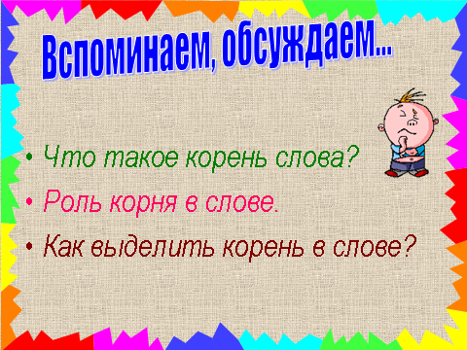
2.Познакомимся с вопросами для обсуждения, которые будут служить нам планом работы.

Мы должны вспомнить:
- Что такое корень слова?
- Роль корня в слове.
- Как выделить корень в слове?

3. Как вы думаете, все ли вы знаете о корне и однокоренных словах?

Слово корень – многозначное. Обратимся к словарю и посмотрим значения этого слова.
Чтение сообщений по карточкам.
Итак, корень – это подземная часть растения, внутренняя находящаяся в теле часть зуба.
Что общего в значениях слова корень? (Важная часть чего-либо)
А ещё в словаре говорится, что корень – это основная значимая часть слова.
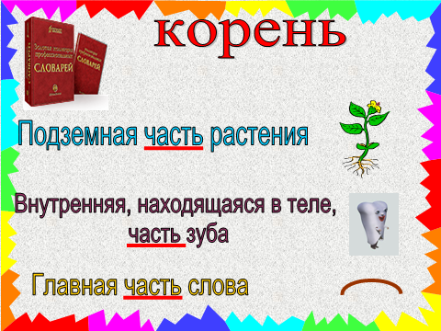
Как по-другому можно сказать о корне слова?

Вывод: корень – главная часть слова.

4.Вернёмся к нашему плану и обсудим его второй пункт

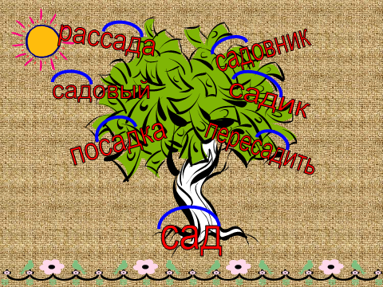

Как-то много лет назад
Посадили странный сад.
Не был сад фруктовым –
был он только словом.
Это слово, слово-корень,
Разрастаться стало вскоре
И плоды нам принесло –
Стало много новых слов.
Вот из сада вам рассада,
Вот еще посадки рядом.
А вот садовод,
С ним садовник идет.
Очень интересно
Гулять в саду словесном.

Выросло необыкновенное дерево, а вместо ветвей на нём росли слова. И у всех слов была общая часть та, которую человек посадил сначала.
Прочитайте слова, запишите, выделите корень.
Сад, посадка, садовник, садик, рассада, пересадить, садовый.
Выберите любое слово и прочитайте в нём только корень.
Поняли, что означает это слово?
Попробуёте закрыть корень слова и прочитать остальные части.
Ясен ли смысл слова? Какой вывод можно сделать?

Вывод: в корне заключен общий смысл родственных слов.

5.Обсуждаем третий пункт плана.
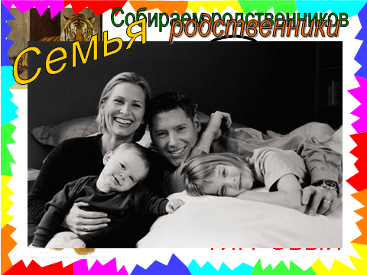

Посмотрите на фотографию. Как вы думаете, кто на ней изображен? (Семья, родственники).
Вы знаете, раз уж мы сегодня на уроке ведём разговор о семьях слов, то я приглашаю вас побывать ещё в одной семье. Итак, жил-был тигр. У него была тигрица, а у неё маленький сынок тигрёнок.. Вот мы и получили две семьи: в одной живут звери, а в другой – слова, которые их называют. Какие это слова?
– В семье зверей больше никого нет, а в семье слов есть: раздаётся рык … (какой? чей?) тигриный. Например, есть акула, которая такая же полосатая, поэтому её называют тигровая акула, и есть камень, который за свой цвет тоже называют тигровый.
В семье слов выделите корень. Как выделить корень?

Вывод: надо подобрать однокоренные слова и выделить у них одинаковую часть - корень

6. Тренировочные упражнения.
Мы вспомнили и обсудили все вопросы первой части нашего урока.
Следующая часть называется “Играем, наблюдаем”, в которой вы будете выполнять тренировочные упражнения.
Игра « Третий лишний»
В каждой группе слов найти лишнее, обосновать свой ответ. Очень важно вдумываться в смысл слов.
Девочки работают с первой группой, мальчики со второй.
Гром, громкий, громадный.
Вода, водитель, подводный.
Какое слово лишнее в каждой группе слов? Почему? Выделите корень.
Игра «Помогите мальчику найти пары родственных слов». Объясните.
Найдите среди слов слово, в котором букв больше, чем звуков. (СОЛЬ)
7. Релаксационная пауза.
- Сейчас я буду называть вам пары слов. Если я называю пару однокоренных слов, то вы хлопаете в ладоши, а если слова не являются однокоренными, то вы топаете ногами.
лес – лесник стена – степь сад – садовый
гриб – грибной река – озеро дом – домашний
дом – дым кот – котик обед – стол
- Молодцы.

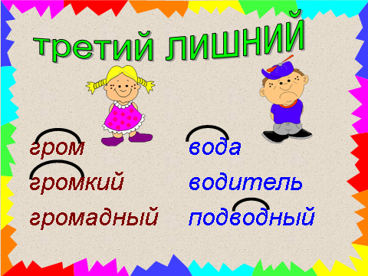

8. Закрепление изученного. Самостоятельная работа
- А теперь поработаем в парах. Возьмите карточку.
- На ней три разных по сложности задания. Выберите задание себе по силам и выполните его. Можно выполнить каждому по одному заданию. Можно вместе выполнять задания. Решите в парах самостоятельно.

- Запишите в верхней части листа свои фамилии. Начинайте работать.
1.Соедините слова левого столбика с однокоренными словами из правого:
лес сад
вода больной
море деревянный
садовый лесной
боль водичка
дерево моряк
2.Зачеркните лишние слова. Выделите корень в однокоренных словах.
лес мёд
лесок мёдик
лестница медведь
лесник медовый
лесной сладкий
3 Подберите и запишите однокоренные слова. Выделите корень.
Вода - _______________________________________________________
Мороз - ______________________________________________________

Проверка. (На доске правильные ответы)
- Проверьте, правильно ли вы выполнили задания.
- Поднимите руку, кто все выполнил правильно? Молодцы!

Итог, рефлексия.

Найдите правильное определение корня.
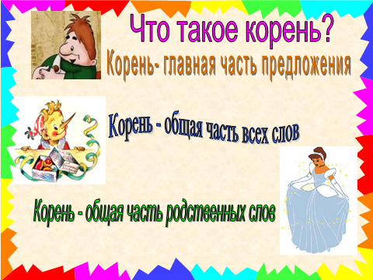

Карлсон думает, что корень - это главная часть предложения.
Буратино думает, что корень – это общая часть всех слов.
Золушка думает, что корень – это общая часть родственных слов.
Кто из них прав?
Молодцы! Справились с заданием.
Давайте проверим, изменилась ли ваша самооценка после урока.

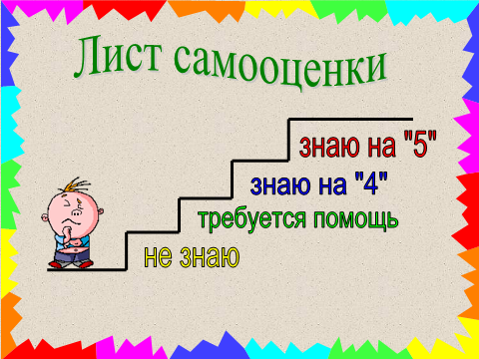

Как вы думаете, на какую оценку вы знаете материал о корне и однокоренных словах? Оцените себя.

